## 图像显著区域识别

基于视觉注意机制的图像显著区域识别，其基本思想是将原始图像输入后，先对原始图像的初级特征信息（亮度、颜色、朝向等特征）进行提取，提取后对应每个特征分别形成其特征图，然后其进行进一步才处理、融合，最终得到整个原始图像的显著图。其流程图如图1所示。



图1 视觉注意机制计算模型

我选用老虎头部特写作为处理对象，选择原因有：1.老虎头部色彩较丰富，有呈蓝色的眼睛和黄白黑相间的面部；2.老虎头部花纹明显，在朝向处理上效果更明显。下图为原图。



### 线性滤波

卷积系数矩阵为



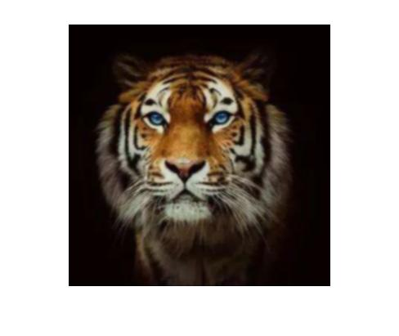

滤波后的图片较原图模糊一些。

### 多尺度采样



0尺度

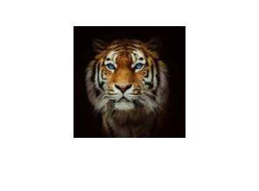

1尺度

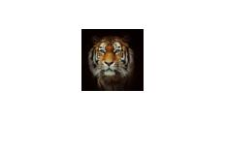

2尺度

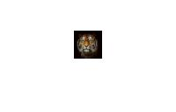

3尺度

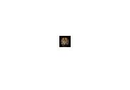

4尺度

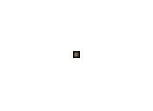

5尺度

### 三、原始特征提取

**（1）红、绿、蓝三通道信息提取**

r、g、b

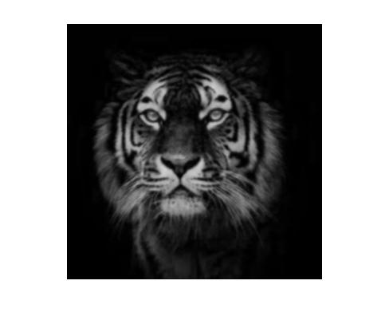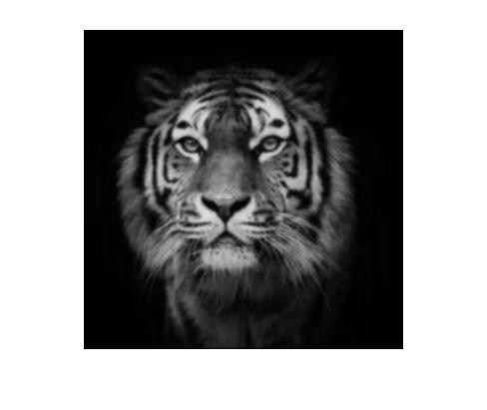

b g

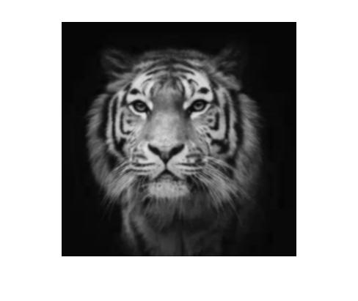

r

**（2）亮度特征提取**



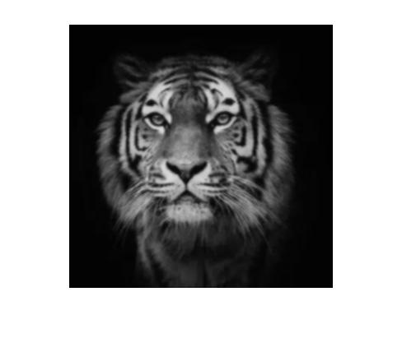

亮度特征提取图

**（3）颜色特征提取**







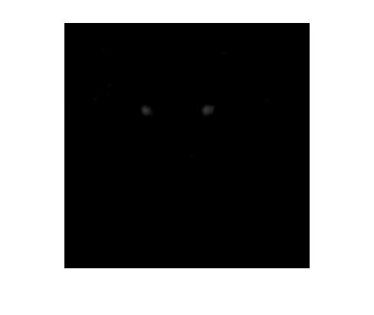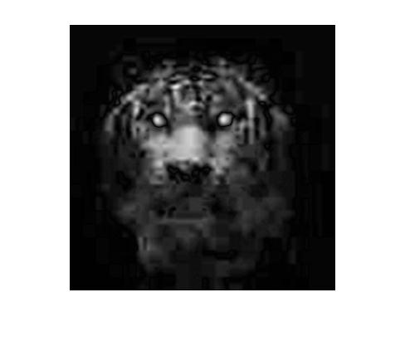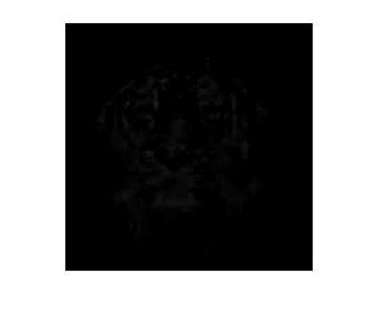

bb by gg

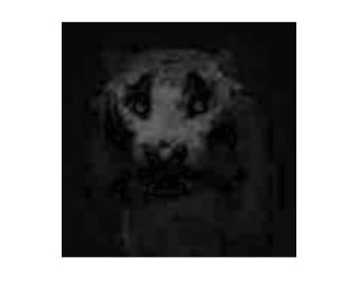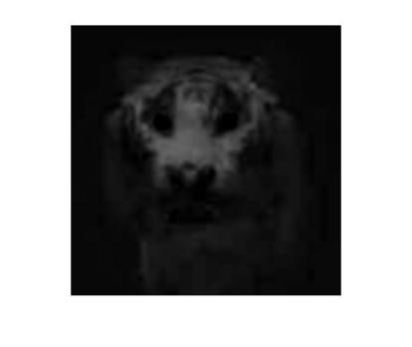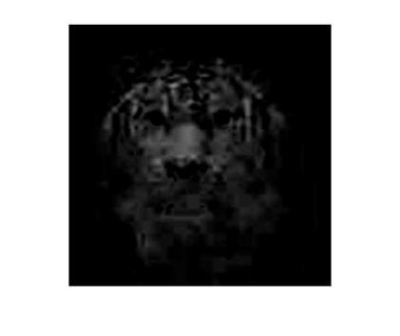

rg rr yy

**（3）朝向特征提取**

采用Gabor滤波器对图像进行朝向特征的提取。Gabor函数的公式如下：





在以Gabor函数的中心为坐标原点所建立直角坐标系中，表示坐标系中点的位置。表示选择的最优朝向，取 。表示感受野的类型，一般取。和时其感受也类型分别对应对称型感受野和反对称型感受野，其函数类型分别对应偶对称函数奇对称函数。表示感受野的作用范围（）。令，，,，滤波器设为一个的矩阵。

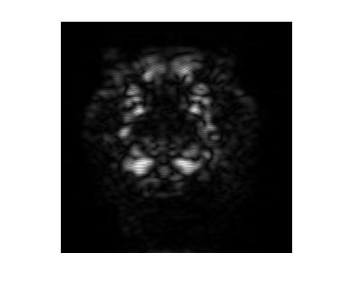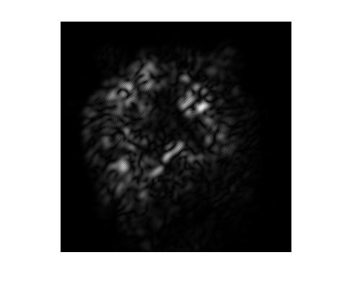

0度 45度

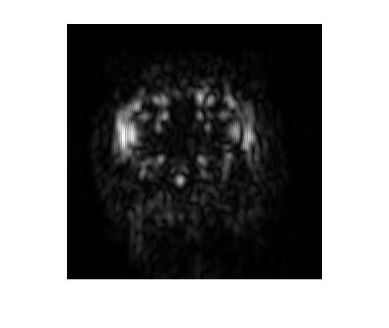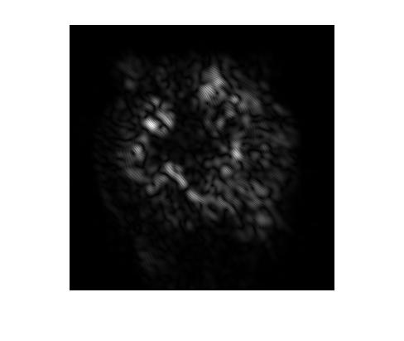

90度 135度

### 四、特征对比映射图的获取（每个特征要求至少取两个对比映射图，如0-3，1-4，2-5等）

  

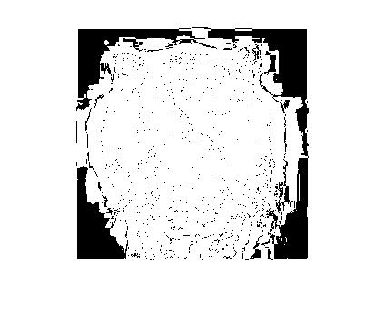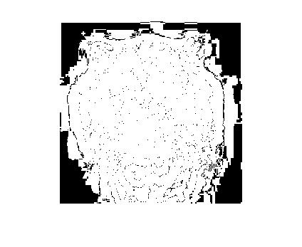

04 14

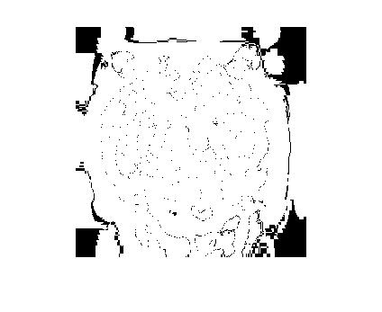

25

### 五、子特征显著图的合并



插值后归一的结果图如下

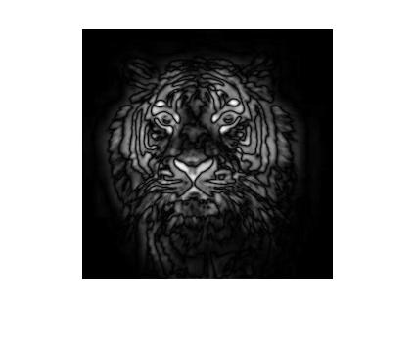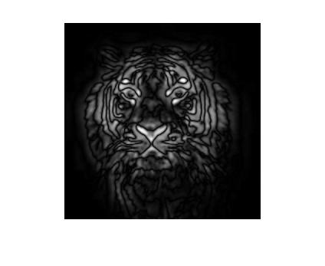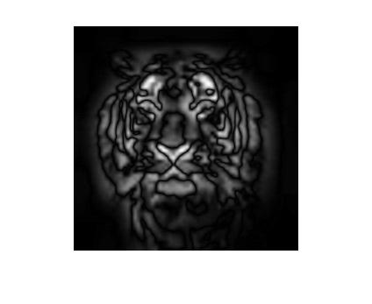

**25**

**04**

**14**

### 六、子显著图获取

**（1）亮度显著图**

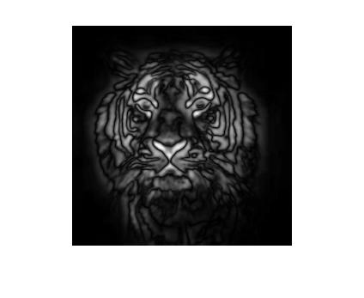

亮度显著图

1. **颜色显著图**

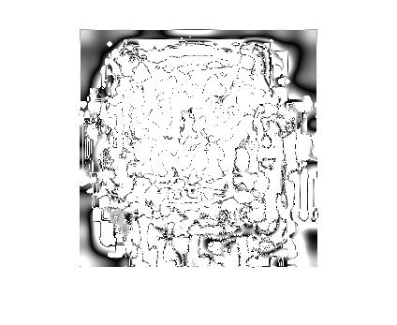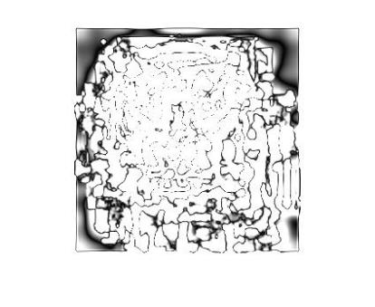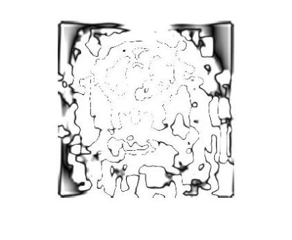

**rg04 rg14 rg25**

**RG通道特征对比映射图将插值后的图像进行归一化如下**

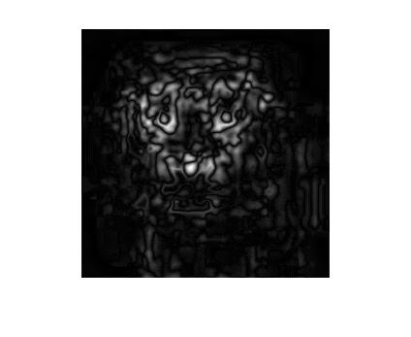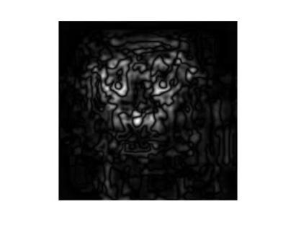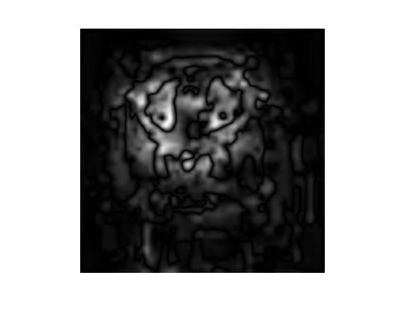

**rg04 rg14 rg25**

**直接相加获得rg通道特征图如下**

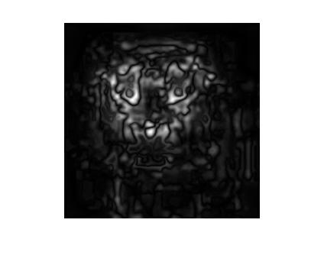

RG通道特征图

**尺度BY通道特征对比映射图如下(04、14、25)**

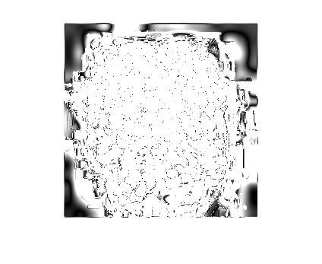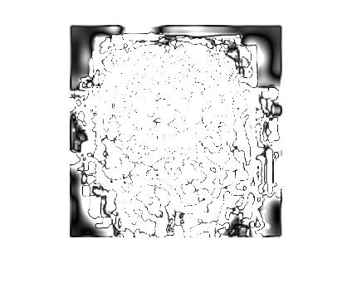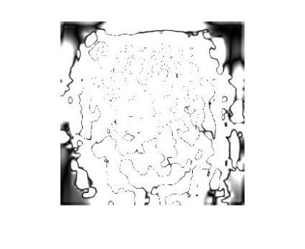

BY通道特征对比图04 BY通道特征对比图14 BY通道特征对比图25

**BY通道特征对比映射图将插值后的图像进行归一化如下**

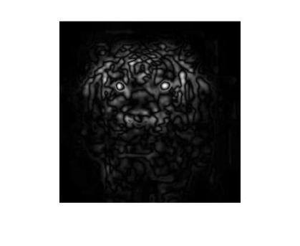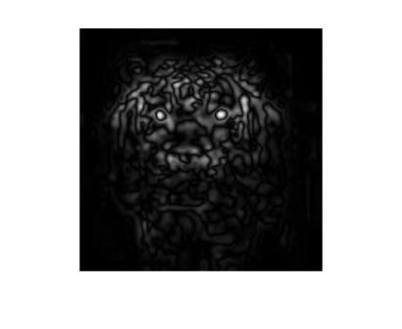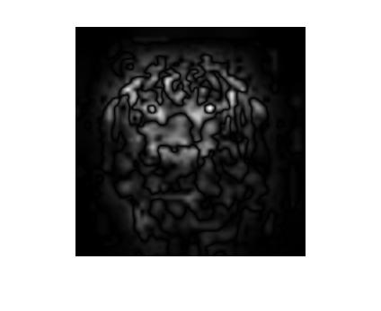04 14 25

**直接相加获得by通道特征图如下**

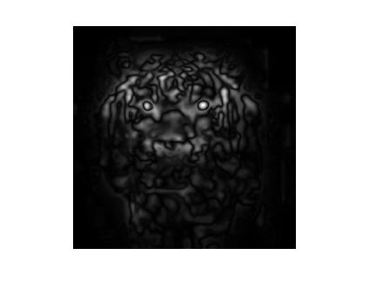

by通道特征图

1. **朝向显著图**

0°朝向特征对比映射图的获取归一化

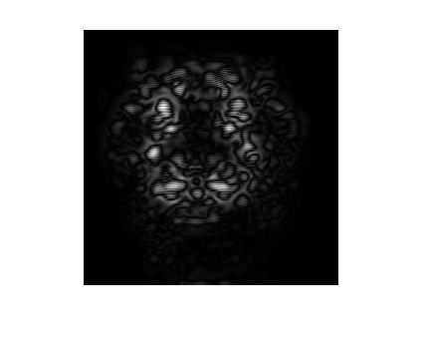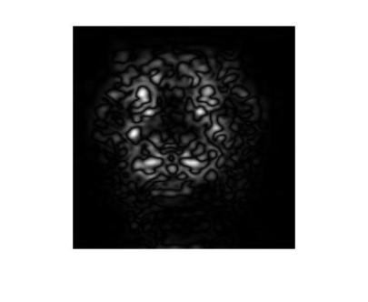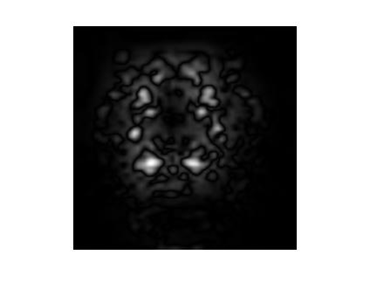

**04 14 25**

45°朝向特征对比映射图的获取归一化

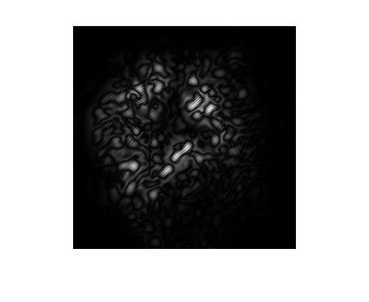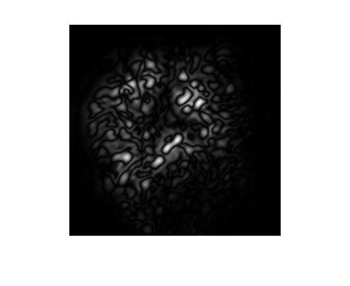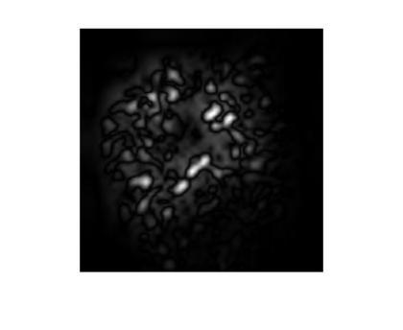

**04 14 25**

90°朝向特征对比映射图的获取归一化

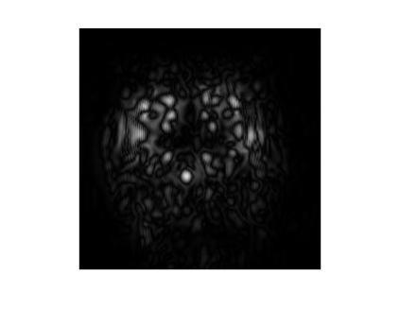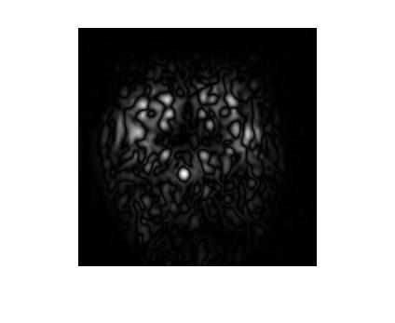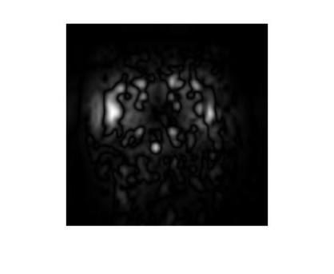

**04 14 25**

135°朝向特征对比映射图的获取归一化

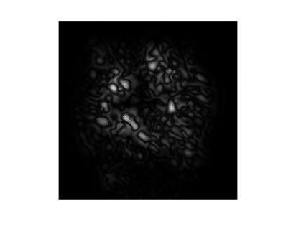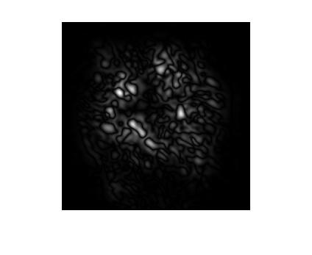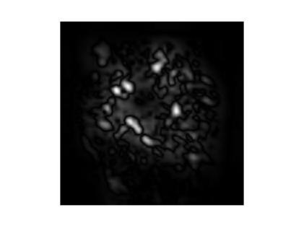

**04 14 25**

**直接相加获得0°朝向特征图**

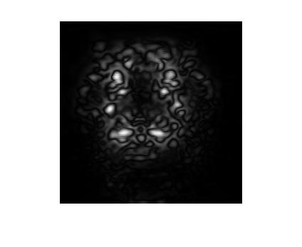

0°朝向特征图

**直接相加获得45°朝向特征图**

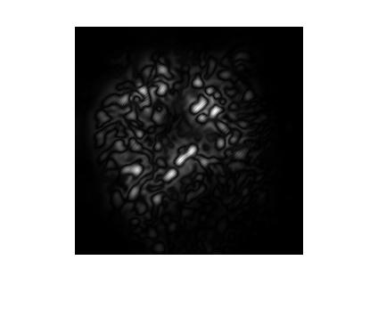

45°朝向特征图

**直接相加获得90°朝向特征图**

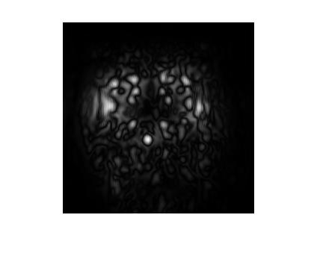

90°朝向特征图

**直接相加获得135°朝向特征图**

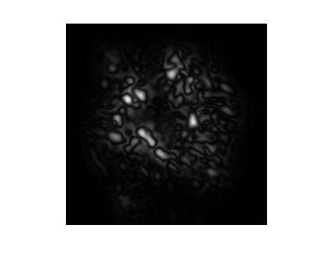

135°朝向特征图

**直接相加获得朝向特征图**

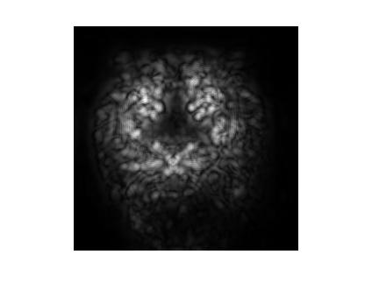

朝向特征图

### 总显著图获取

**直接相加获得原始图像的显著图**

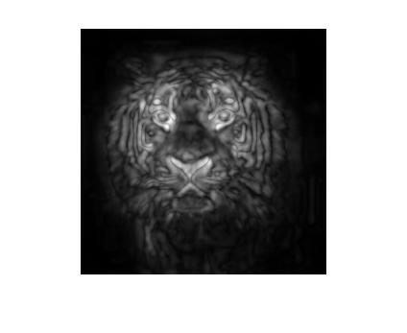

**原始图像如下**



**附录**

利用Matlab软件实现基于视觉注意机制的图像显著区域识别的程序：

clear;close all;clc;

Z=imread('tiger.jpg');%输入原始函数，读图像信息

g=[1,4,6,4,1; %滤波，将每一个像素点乘一个滤波矩阵

4,16,4,16,4;

6,24,36,24,6;

4,16,24,16,4;

1,4,6,4,1];

g=g/256;

Z0=imfilter(Z,g);%0尺度，对任意类型数组或多维图像进行滤波 g=imfilter(f,w,filtering_mode,boundary_options,size_optinos)

% f是输入图像，w为滤波模板，g为滤波结果

imshow(Z0);%滤波后的更模糊一点，将尖锐的信息滤去

Z1=imresize(Z0,[128,128]);%1尺度，改变图像的大小。B = imresize(A, [numrows numcols])numrows和numcols分别指定目标图像的高度和宽度

Z2=imresize(Z0,[64,64]);%2尺度，

Z3=imresize(Z0,[32,32]);%3尺度，

Z4=imresize(Z0,[16,16]);%4尺度，

Z5=imresize(Z0,[8,8]);%5尺度，

imshow(Z1);%显示1尺度

imshow(Z2);%显示2尺度

imshow(Z3);%显示3尺度

imshow(Z4);%显示4尺度

imshow(Z5);%显示5尺度

%R,G,B三通道颜色提取,0尺度下参数

r=Z0(:,:,1);

g=Z0(:,:,2);

b=Z0(:,:,3);

imshow(r);

imshow(g);

imshow(b);

%亮度提取%

ZL=rgb2gray(Z0);

imshow(ZL);

%颜色特征提取%

%R、G、B、Y（亮度）广义四通道颜色特征提取%

rr=double(r);

gg=double(g);

bb=double(b);

RR=(rr-((gg+bb)/2));

GG=(gg-((rr+bb)/2));

BB=(bb-((rr+gg)/2));

YY=((rr+gg)-(2*(abs(rr-gg)+bb)));

imshow(uint8(RR));

imshow(uint8(GG));

imshow(uint8(BB));

imshow(uint8(YY));

%RG通道%

RG=abs(RR-GG);

imshow(uint8(RG));

%BY通道%

BY=abs(BB-YY);

imshow(uint8(BY));

%朝向特征提取（Gabor滤波器）%

ZLd=double(ZL);

ZL00=mygaborfilter(ZLd,0);

ZL45=mygaborfilter(ZLd,45);

ZL90=mygaborfilter(ZLd,90);

ZL135=mygaborfilter(ZLd,135);

% imshow(uint8(ZL00));

imshow(ZL00);

imshow(ZL45);

% imshow(uint8(ZL45));

imshow(ZL90);

imshow(ZL135);

%亮度显著图的获取%

%（0,4）、（1,4）、（2,5）尺度亮度特征对比映射图的获取%

ZL1=imresize(ZL,[128,128]);

ZL2=imresize(ZL,[64,64]);

ZL4=imresize(ZL,[16,16]);

ZL5=imresize(ZL,[8,8]);

ZL11=imresize(ZL1,[256,256]);

ZL22=imresize(ZL2,[256,256]);

ZL44=imresize(ZL4,[256,256]);

ZL55=imresize(ZL5,[256,256]);

ZLd=double(ZL);

ZL11=double(ZL11);

ZL22=double(ZL22);

ZL44=double(ZL44);

ZL55=double(ZL55);

ZL04=abs(ZLd-ZL44);

ZL14=abs(ZL11-ZL44);

ZL25=abs(ZL22-ZL55);

imshow(ZL04);

imshow(ZL14);

imshow(ZL25);

%将插值后的图像进行归一化%

% zl04=normalizeImage(ZL04);

% zl14=normalizeImage(ZL14);

% zl25=normalizeImage(ZL25);

zl04=normalizeImage(ZL04);

zl14=normalizeImage(ZL14);

zl25=normalizeImage(ZL25);

imshow(zl04);

imshow(zl14);

imshow(zl25);

%直接相加获得亮度特征图%

zl04=double(zl04);

zl14=double(zl14);

zl25=double(zl25);

IL=zl04+zl14+zl25;

% il=Normal(IL,255);

il=normalizeImage(IL);

light=il;

imshow(light);

%颜色特征图的获取%

%（0,4）、（1,4）、（2,5）尺度RG通道特征对比映射图的获取%

RG1=imresize(RG,[128,128]);

RG2=imresize(RG,[64,64]);

RG4=imresize(RG,[16,16]);

RG5=imresize(RG,[8,8]);

RG11=imresize(RG1,[256,256]);

RG22=imresize(RG2,[256,256]);

RG44=imresize(RG4,[256,256]);

RG55=imresize(RG5,[256,256]);

RG04=abs(RG-RG44);

RG14=abs(RG11-RG44);

RG25=abs(RG22-RG55);

imshow(RG04);

imshow(RG14);

imshow(RG25);

%将插值后的图像进行归一化%%

rg04=normalizeImage(RG04);

rg14=normalizeImage(RG14);

rg25=normalizeImage(RG25);

imshow(rg04);

imshow(rg14);

imshow(rg25);

%直接相加获得RG通道特征图%

rg04=double(rg04);

rg14=double(rg14);

rg25=double(rg25);

IRG=rg04+rg14+rg25;

irg=normalizeImage(IRG);

imshow(irg);

%（0,4）、（1,4）、（2,5）尺度BY通道特征对比映射图的获取%

BY1=imresize(BY,[128,128]);

BY2=imresize(BY,[64,64]);

BY4=imresize(BY,[16,16]);

BY5=imresize(BY,[8,8]);

BY11=imresize(BY1,[256,256]);

BY22=imresize(BY2,[256,256]);

BY44=imresize(BY4,[256,256]);

BY55=imresize(BY5,[256,256]);

BY04=abs(BY-BY44);

BY14=abs(BY11-BY44);

BY25=abs(BY22-BY55);

imshow(BY04);

imshow(BY14);

imshow(BY25);

%将插值后的图像进行归一化%

by04=normalizeImage(BY04);

by14=normalizeImage(BY14);

by25=normalizeImage(BY25);

imshow(by04);

imshow(by14);

imshow(by25);

%直接相加获得by通道特征图%

by04=double(by04);

by14=double(by14);

by25=double(by25);

IBY=by04+by14+by25;

% iby=Normal(IBY,255);

iby=normalizeImage(IBY);

imshow(iby);

%直接相加获得颜色特征图%

COLOR=irg+iby;

% color=Normal(COLOR,255);

color=normalizeImage(COLOR);

imshow(color);

%

%朝向特征图的获取%

%（0,4）、（1,4）、（2,5）尺度0°朝向特征对比映射图的获取%

ZL001=imresize(ZL00,[128,128]);

ZL002=imresize(ZL00,[64,64]);

ZL004=imresize(ZL00,[16,16]);

ZL005=imresize(ZL00,[8,8]);

ZL0011=imresize(ZL001,[256,256]);

ZL0022=imresize(ZL002,[256,256]);

ZL0044=imresize(ZL004,[256,256]);

ZL0055=imresize(ZL005,[256,256]);

ZL0004=abs(ZL00-ZL0044);

ZL0014=abs(ZL0011-ZL0044);

ZL0025=abs(ZL0022-ZL0055);

将插值后的图像进行归一化%

%

zl0004=normalizeImage(ZL0004);

zl0014=normalizeImage(ZL0014);

zl0025=normalizeImage(ZL0025);

imshow(zl0004);

imshow(zl0014);

imshow(zl0025);

%直接相加获得0°朝向特征图%

zl0004=double(zl0004);

zl0014=double(zl0014);

zl0025=double(zl0025);

IL00=zl0004+zl0014+zl0025;

il00=normalizeImage(IL00);

imshow(il00);

%（0,4）、（1,4）、（2,5）尺度45°朝向特征对比映射图的获取%

ZL451=imresize(ZL45,[128,128]);

ZL452=imresize(ZL45,[64,64]);

ZL454=imresize(ZL45,[16,16]);

ZL455=imresize(ZL45,[8,8]);

ZL4511=imresize(ZL451,[256,256]);

ZL4522=imresize(ZL452,[256,256]);

ZL4544=imresize(ZL454,[256,256]);

ZL4555=imresize(ZL455,[256,256]);

ZL4504=abs(ZL45-ZL4544);

ZL4514=abs(ZL4511-ZL4544);

ZL4525=abs(ZL4522-ZL4555);

%将插值后的图像进行归一化%

zl4504=normalizeImage(ZL4504);

zl4514=normalizeImage(ZL4514);

zl4525=normalizeImage(ZL4525);

imshow(zl4504);

imshow(zl4514);

imshow(zl4525);

%直接相加获得45°朝向特征图%

zl4504=double(zl4504);

zl4514=double(zl4514);

zl4525=double(zl4525);

IL45=zl4504+zl4514+zl4525;

il45=normalizeImage(IL45);

imshow(il45);

%（0,4）、（1,4）、（2,5）尺度90°朝向特征对比映射图的获取%

ZL901=imresize(ZL90,[128,128]);

ZL902=imresize(ZL90,[64,64]);

ZL904=imresize(ZL90,[16,16]);

ZL905=imresize(ZL90,[8,8]);

ZL9011=imresize(ZL901,[256,256]);

ZL9022=imresize(ZL902,[256,256]);

ZL9044=imresize(ZL904,[256,256]);

ZL9055=imresize(ZL905,[256,256]);

ZL9004=abs(ZL90-ZL9044);

ZL9014=abs(ZL9011-ZL9044);

ZL9025=abs(ZL9022-ZL9055);

%将插值后的图像进行归一化%

zl9004=normalizeImage(ZL9004);

zl9014=normalizeImage(ZL9014);

zl9025=normalizeImage(ZL9025);

imshow(zl9004);

imshow(zl9014);

imshow(zl9025);

%直接相加获得90°朝向特征图%

zl9004=double(zl9004);

zl9014=double(zl9014);

zl9025=double(zl9025);

IL90=zl9004+zl9014+zl9025;

il90=normalizeImage(IL90);

imshow(il90);

%（0,4）、（1,4）、（2,5）尺度135°朝向特征对比映射图的获取%

ZL1351=imresize(ZL135,[128,128]);

ZL1352=imresize(ZL135,[64,64]);

ZL1354=imresize(ZL135,[16,16]);

ZL1355=imresize(ZL135,[8,8]);

ZL13511=imresize(ZL1351,[256,256]);

ZL13522=imresize(ZL1352,[256,256]);

ZL13544=imresize(ZL1354,[256,256]);

ZL13555=imresize(ZL1355,[256,256]);

ZL13504=abs(ZL135-ZL13544);

ZL13514=abs(ZL13511-ZL13544);

ZL13525=abs(ZL13522-ZL13555);

%将插值后的图像进行归一化%

zl13504=normalizeImage(ZL13504);

zl13514=normalizeImage(ZL13514);

zl13525=normalizeImage(ZL13525);

imshow(zl13504);

imshow(zl13514);

imshow(zl13525);

%直接相加获得135°朝向特征图%

zl13504=double(zl13504);

zl13514=double(zl13514);

zl13525=double(zl13525);

IL135=zl13504+zl13514+zl13525;

il135=normalizeImage(IL135);

imshow(il135);

%直接相加获得朝向特征图%

DIRECTION=il00+il45+il90+il135;

direction=normalizeImage(DIRECTION);

imshow(direction);

%直接相加获得原始图像的显著图%

light=double(light);

color=double (color);

direction=double (direction);

FINAL=light+color+direction;

final=normalizeImage(FINAL);

imshow(final);